В АРМе администратор с помощью редактора РЛ и справочников нужно выполнить следующие действия:

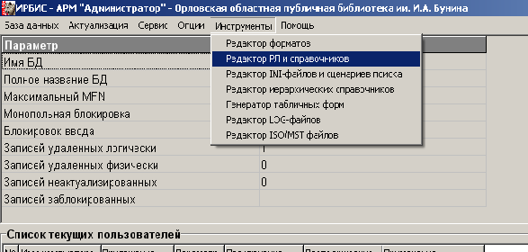

1. Нужно с помощью панели инструментов открыть файл рабочего листа конкретной БД (KRAY):
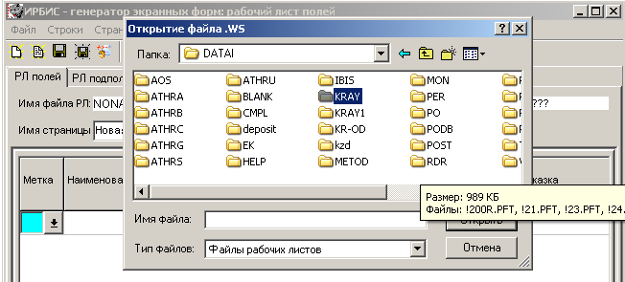

2. Далее найти файл Index и открыть его:

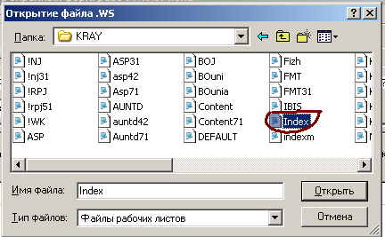

3. В 686 поле в дополнительной информации в настройки rubin.mnu\\2 нужно поменять префикс \\2 на префикс \\ 1
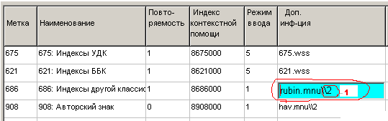

4. Далее нужно сохранить изменения
